Гунбина Светлана Васильевна
МБУДО «Центр детско-юношеский г.Челябинска»
Дистанционный урок как инновационная образовательная среда по обучению младших школьников безопасному поведению на дорогах
Одним из важных качеств образовательной среды учреждения дополнительного образования является ее инновационность как фактор непрерывного обновления педагогической системы. В связи со сложной эпидемиологической обстановкой не только в Российской Федерации, но и во всем мире возросла потребность перехода на качественно новый этап в системе образования: от педагогических инноваций, направленных на развитие репродуктивного мышления обучаемых, – к педагогическим инновациям, направленным на развитие инновационного (творческого) мышления обучаемых. Такой качественный переход позволит говорить о формировании нового поколения инновационных педагогических систем, инвариантными характеристиками которых являются: развитие творческих способностей; гуманистический характер образования; соответствие потребностям современного общества с целью обеспечения учащимся успешной адаптации к жизни в обществе, социализации и самореализации[2].
Существует много причин, по которым человек не может обучаться в образовательных организациях. Это могут быть ограниченные возможности здоровья, удаленность от образовательных организаций. Одним из эффективных методов получения образования является дистанционное обучение.
Можно заметить, что дистанционное обучение в последнее время стало широко применяться не только в образовательных организациях начальное и среднего звена, но и в учреждениях дополнительного образования, а также в высшей школе при получении второго образования или при заочных формах обучения. Поэтому считаем, что данная тематика является наиболее актуальной и предлагаем одну из форм дистанционного урока по обучению учащихся младшего школьного возраста безопасному поведению на уроках в рамках реализации дополнительной общеобразовательной общеразвивающей программы «Школа юного пешехода» реализуемой в учреждении дополнительного образования.
Дистанционное обучение - новая организация образовательного процесса, базирующаяся на принципе самостоятельного обучения учащегося. Среда обучения характеризуется тем, что учащиеся в основном, а часто и совсем, отдалены от преподавателя в пространстве и (или) во времени, в то же время они имеют возможность в любой момент поддерживать диалог с помощью средств телекоммуникации[3].
Основу образовательного процесса при ДО составляет целенаправленная и контролируемая интенсивная самостоятельная работа обучаемого, который может учиться в удобном для себя месте, по индивидуальному расписанию, имея при себе комплект специальных средств обучения и согласованную возможность контакта с преподавателем по телефону, электронной и обычной почте.
Основу дистанционного обучения составляют дистанционные уроки сайте.
Модель структуры дистанционного урока представлена следующими компонентами:
- Мотивационный блок
- Информационный блок
- Контрольный блок
- Коммуникативный и консультативный блок.
- Инструктивный блок
Более подробно остановимся на инструктивном блоке[4].
Предлагаемая мной методика организации (построение) дистанционного урока с применим ресурсов сети Интернет заключается в следующем:
1. Педагог дополнительного образования определяет тему предполагаемого урока.
2. Педагог дополнительного образования планирует урок с применением интернет технологий и ресурсов.
3. Педагог дополнительного образования отбирает ресурсы сети Интернет по выбранной теме урока, составляет список ссылок на эти ресурсы, отбирает материалы сети, которые помогут учащимся при выполнении домашнего задания.
4. Список ссылок располагается в соответствии с планом изучения учебного материала и выполнения домашнего задания. В дальнейшем может быть составлена “Памятка полезных ссылок в помощь при изучении темы...”
5. Объяснение материала урока происходит под руководством педагога дополнительного образования с непосредственной работой учащихся с материалами урока, подготовленными педагогом.
6. Задания, выполняемые в течение урока, и домашнее задание учащиеся представляют объединению (здесь используется «психологическая хитрость» - материал учащимися лучше воспринимается и усваивается, если этот материал они готовят учащиеся одного объединения).
7. По окончании урока проводится мониторинг усвоения материала.
8. Домашнее задание здесь носит творческий характер (главное – продуктивная деятельность учащихся).
В своей публикации хотим акцентировать внимание на интернет-ресурсы используемые для обучения младших школьников безопасному поведению на дорогах при проведении дистанционных уроков в виде:
Одна из форм дистанционного обучения – это видео-урок с использованием программы Skupe или ooVoo. Интернет и коммуникационные программы такие, как ICQ (АйСиКю), Skype, ooVoo, Yahoo massager (Яху мэсэджер), Google Talk (Гугл Ток) и другие позволяют общаться в реальном времени с людьми находящимися на расстоянии от вас. Наиболее всего просты и удобны в работе следующие программы Skype и ooVoo. Программы Skype и ooVoo — это системы Интернет-телефонии, которые позволяют людям свободно общаться по всему миру, часто используя для этого веб-камеры.
Благодаря им у нас появилась возможность: живого общения с учениками, которые не посещают занятия длительное время по болезни или др. причинам. С помощью программ Skype или ooVoo они могут подключаться к программе в реальном времени, тем самым не отставать от программы и не быть оторванными от коллектива или в свободном режиме получать консультацию в любое удобное для учителя время;
Программы Skype или ooVoo позволяют проводить видеоконференции или видеоигры с учащимися других образовательных организаций, что позволяет вести видео общение в диалоговом режиме, а также расширить количество участников обучающихся по дополнительной общеобразовательной общеразвивающей программе «Школа юного пешехода». При реализации данной программы нами используются следующие Интернет-ресурсы, при проведении дистанционных уроков[5].
Портал по безопасности дорожного движения «Сакла» направлен на создание уникальной интерактивной детской среды по обучению правилам дорожного движения и формирование навыков безопасности у детей от 4 до 11 лет и, как следствие, снижение детского травматизма на дорогах, а также воспитание в будущем законопослушных участников дорожного движения. В рамках работы портала ребенок сможет познакомиться с интерактивной обучающей онлайн игрой «Город безопасного детства», мультимедийными обучающими модулями.
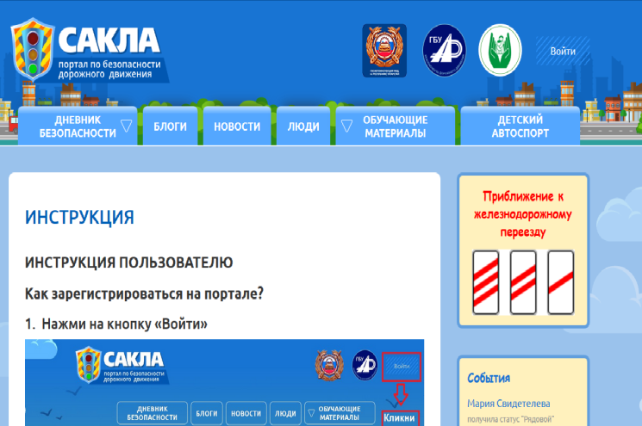

Федеральный каталог интерактивных образовательных программ «Дорога без опасности» целью данного проекта является совершенствование организационного и методического ресурса деятельности образовательных организаций в сфере обеспечения безопасности дорожного движения и профилактики детского дорожно-транспортного травматизма
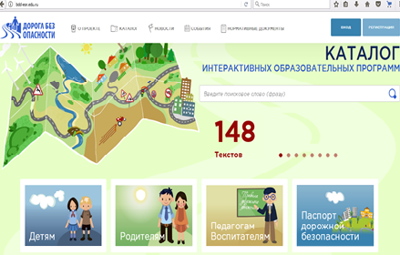
Газета «Добрая Дорога Детства» - единственная в стране газета, поставившая перед собой задачу воспитания маленького человека законопослушным гражданином своей страны, настоящим человеком с нравственной и духовной системой ценностей, обучения его безопасному поведению в жизни, на дороге, культуре взаимодействия со всеми участниками дорожного движения.

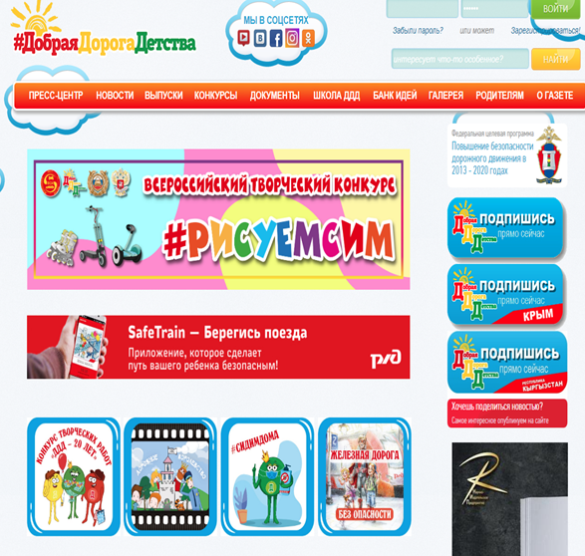
Проект «Организация работы по привитию детям навыков безопасного участия в дорожном движении и вовлечению их в деятельность отрядов юных инспекторов движения» направлен на решение задач федерального проекта «Безопасность дорожного движения» (Проект) национального проекта «Безопасные и качественные автомобильные дороги».

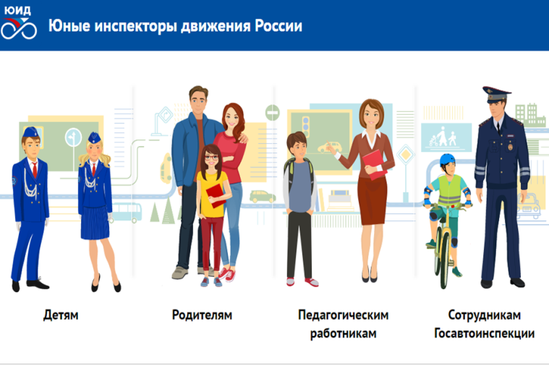
Несомненно, проведение урока с использованием Интернет-ресурсов требует от педагога дополнительного образования определенных затрат времени.
Дистанционные уроки – очень увлекательный процесс, таящий в себе много нового и неизученного. Поле для исследований в сфере дистанционного образования огромно, и начинать их нужно как раз с практики.
Организация дистанционного обучения для школьников не нацелена на массовое обучение, на замену традиционного обучения. Его область применения: дополнительное образование; экстернат; базовое образование только для той категории учащихся, которые не имеют возможность (по тем или иным причинам) посещать образовательную организацию.
Дает возможность ученикам самостоятельно освоить материал, не отставать от программы и не быть оторванными от коллектива.
Делает уроки интересными, насыщенными качественными, результативными. Повышает мотивацию к обучению. Применение дистанционных уроков открывает перспективное направление в системе образования.
Список литературы
- PCWEEK. Russian edition. - №5 (227). – 2000.
- «Дистанционное образование». - №1-12. – 2005.
- Итоги эксперимента в области дистанционного обучения и перспективы развития дистанционных образовательных технологий. (Решение коллегии от 26.05.2002). // Инновации в образовании .-2002.- №4. - С. 4-27.
- Ибрагимов. И. М. Информационные технологии и средства дистанционного обучения: учебное пособие для студ. вузов. - М.:Академия,2005.-336 с .
- Интернет в гуманитарном образовании: Учеб. пособие для вузов / Под ред. Е. С. Полат.- М.: Владос, 2001.-272 с.
- В. Канаво. «Достоинства и недостатки дистанционного обучения через Интернет» (http://www.curator.ru/doplus.html)
- В. Канаво. «Методические рекомендации по созданию курса дистанционного обучения через Интернет» (http://www.curator.ru/method.html)
- Киреева, Е.Д. Анализ перспективного развития существующих форм образовательных Интернет-проектов // Инновации в образовании .-2002.-№ 4. - С. 38-40.
- http://www.curator.ru
- https://юидроссии.рф/
- http://www.dddgazeta.ru/about/
- https://bdd-eor.edu.ru/
- http://sakla.ru/dnevnik

